Het Europees kampioenschap!

Naam: __________________________________________________________
De kaart van Europa - Speelsteden
Dit jaar gaat het EK door in verschillende landen!
De steden waar de matchen doorgaan zijn.
Duid ze aan op de kaart met een bolletje en zet er hun nummer bij.
Pas op: nummer 2 kan je niet aanduiden!
1 Rome, 2 Bakoe, 3 Sint-Petersburg, 4 Kopenhagen, 5 Amsterdam, 6 Boekarest,
7 Londen, 8 Glasgow, 9 Bilbao, 10 Dublin, 11 München, 12 Boedapest.
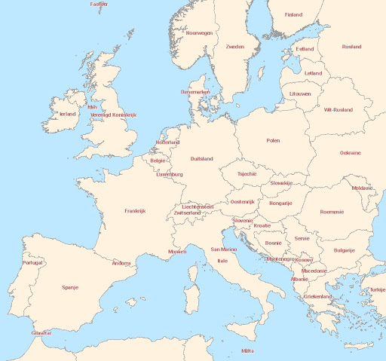

Los op met de kaart.
Welk land mag in meerdere steden een match organiseren?
____________________________________
Hongarije (Boedapest) heeft veel buurlanden? Welke?
_____________________________________
_____________________________________
_____________________________________
_____________________________________
_____________________________________
_____________________________________
_____________________________________
De stad Bakoe kan je niet op de kaart aanduiden. In welk land ligt de stad?
______________________________________
Teken onderaan op de kaart een windroos. Gebruik zowel de hoofdwindrichtingen (noord, oost, …) als ook de tussen windrichtingen (noordoost, zuidwest, …)
Het meest noordelijke buurland van Duitsland is?
______________________________________
Noem 3 landen die geen zee als natuurlijke grens hebben.
_____________________________________
_____________________________________
______________________________________
Welke land heeft geen buurlanden maar is volledig door water omringd?
_____________________________________
Welke speelstad ligt het meest zuidelijk?
_____________________________________
Welke speelstad ligt het meest oostelijk?
______________________________________
Woordzoeker
Vlaggen hijsen!
Verbind de speelstad met het juiste land en de juiste vlag.
Rome |  | Nederland |  | 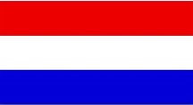
Bakoe |  | Italië |  | 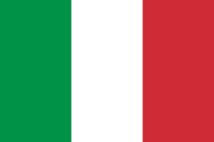
Sint-Petersburg |  | Azerbeidzjan |  | 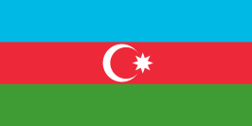
Kopenhagen |  | Rusland |  | 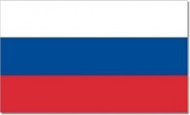
Amsterdam |  | Hongarije |  | 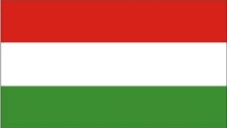
Boekarest |  | Roemenië |  | 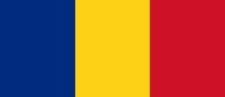
Londen |  | Duitsland |  | 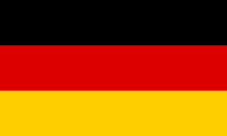
Glasgow |  | Denemarken |  | 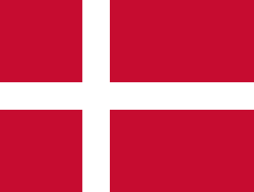
Bilbao |  | Spanje |  | 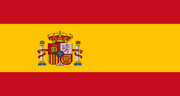
Dublin |  | Verenigd Koninkrijk |  | 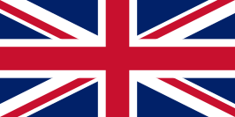
München |  | Ierland |  | 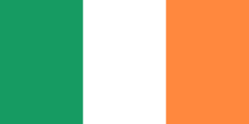
Boedapest
In de krant!
Stop! Devil Time! Het nieuwe Belgisch EK-lied!
De Belgische voetbalbond heeft de #DEVILTIME-song op het publiek losgelaten, het nieuwe sfeerlied van de Rode Duivels. Het is een herwerkte versie van de oude wereldhit "U Can't Touch This".

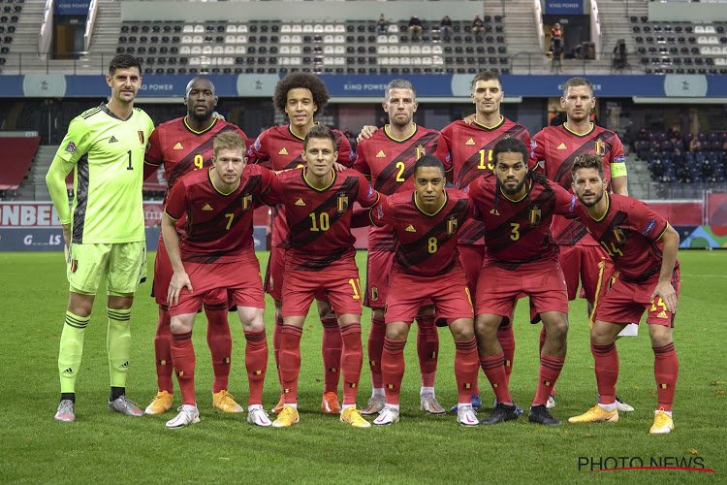
De voetbalbond plant in de aanloop naar het EK tal van projecten om de fans warm te maken voor het toernooi. Een video waarin de trainer Roberto Martinez vooruitblikt met zijn voorgangers Guy Thys en Raymond Goethals was de aftrap van de #DEVILTIME-campagne, dit nieuwe EK-lied is de volgende stap.

De voetbalbond liet de oude bekende hit "U Can't Touch This" onder handen nemen. De aangepaste tekst - met onder meer Stop! Devil Time! in plaats van Stop! Hammer Time! - werd ingezongen door de Amerikaanse rapper MC Devil.

"De opzwepende song moet voor, tijdens en ook na het EK extra sfeer creëren bij elk doelpunt en tijdens de wedstrijden van onze nationale elf", klinkt het in een mededeling. "Een bijbehorende musicvideo met de tekst en een dansje op TikTok zullen er de komende weken voor zorgen dat we de tune niet meer uit ons hoofd krijgen.

Wie zong het EK-lied in? ______________________________________________________________
Uit welk land komt de rapper? _________________________________________________________
Wat bedoelen ze met “ze lieten de song op het publiek los”?
__________________________________________________________________________________
Welk beroep hadden Guy Thys en Raymond Goethals? ______________________________________
Het stukje ‘Stop! Hammer time!” werd vervangen in ons lied door;.. ?
__________________________________________________________________________________
Naar wie verwijst “de Nationale elf?” ____________________________________________________
Welk bekend sociale media kanaal gebruiken ze om het lied te promoten? ______________________
Het lied is maar het 2e deel van de campagne, wat deden ze eerst?
__________________________________________________________________________________
Kaart van Europa – Landen en zeeën
Kleur de volgende landen op de kaart:
België (rood) | Oekraïne (oranje)
Roemenië (blauw) | Spanje (bruin)
Rusland (groen) | Italië (zwart)
Ierland (geel) | Denemarken (roze)
Hongarije (paars)

Schrijf de volgende namen op de juiste plaats.
Noordzee | Zwarte zee
Atlantische oceaan | Tyrreense zee
Middellandse zee | Oostzee
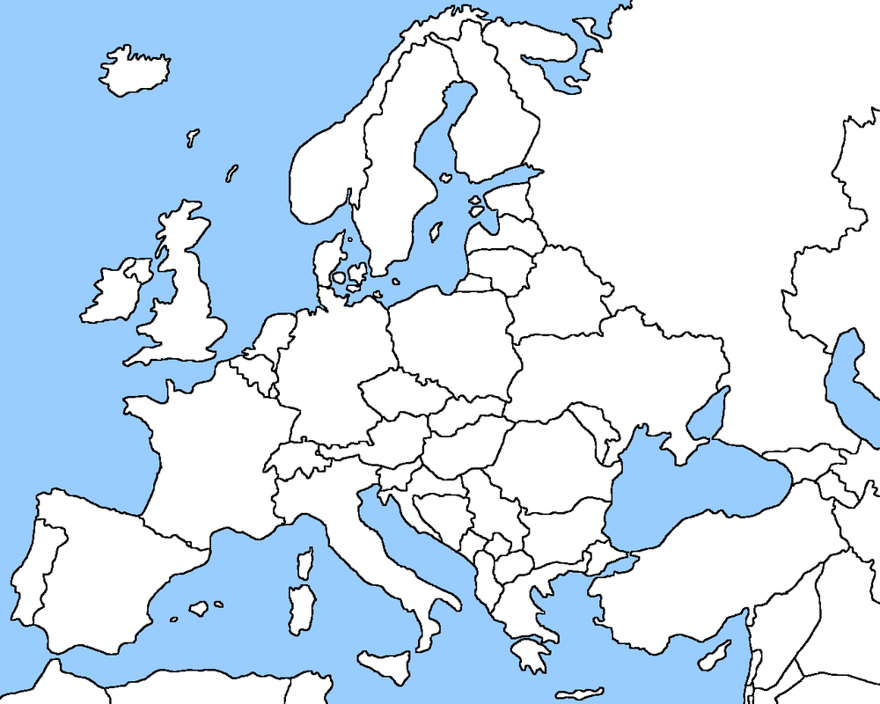

Zoek op online.
Hoeveel inwoners telt Glasgow?
_______________________________________
Welke bezienswaardigheden zijn er in Amsterdam? Kies er 2 uit.
________________________________________
________________________________________
Weke rivier loopt er door Boedapest?
________________________________________
Welk sprookjesstandbeeld staat in Kopenhagen?
________________________________________
Hoe groot is Rusland in km²?
_________________________________________
In welk land ligt München?
__________________________________________
Rome is de hoofdstad van?
__________________________________________
Hoeveel inwoners telt Bilbao?
__________________________________________
Wie is momenteel Europees kampioen voetbal?
___________________________________________

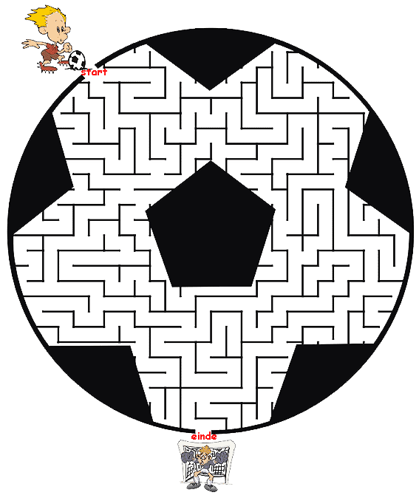
Doolhof!
Hussel…
Oei, een paar namen van de speelsteden werden door elkaar gehaald.
Kan jij ze weer goed zetten?
SUISNGTPEEBRTR = ________________________________________
LAGSOWG = ______________________________________________
CHNMUNE = ______________________________________________
EBOSAKRET = ______________________________________________
PBEOADEST = ______________________________________________
ASRAMTMED = _____________________________________________
Even uitrekenen
De match van de Rode Duivels start om 20:45.
De eerste helft duurt 45 min, daarna is er een pauze van 15 min en dan weer een helft van 45 min.
Wanneer is de match afgelopen?
B _________________________________________________________________________________
A _________________________________________________________________________________
De kok van de rode duivels heeft heel wat voorbereiding voor de maaltijden. De spelers kunnen kiezen uit pasta of aardappelen. Elke speler die pasta kiest eet 0,225 kg pasta tijdens het avondmaal. Vanavond kozen 8 spelers voor pasta. Hoeveel kg pasta moet de kok voorzien?
B _________________________________________________________________________________
A _________________________________________________________________________________

Diezelfde avond wordt er ook gekozen voor aardappelen. In totaal voorziet de kok 2,149 kg. Er kozen 7 spelers voor aardappelen. Hoeveel kg eet elke speler? (TIP: zet om naar duizendsten!!)
B _________________________________________________________________________________
A _________________________________________________________________________________

Hieronder zie je het aantal supporters voor België per match.
Hoeveel supporters komen er naar de 3 matchen samen kijken?
B _________________________________________________________________________________
A _________________________________________________________________________________
Stadion | Bezoekers België
Sint-Petersburg | 31 245
Kopenhagen | 26 790
Sint-Petersburg | 30 679
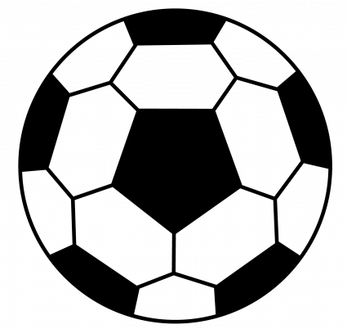
Ontwerp de officiële EK-bal!

Slogan!
Met welke slogan zou jij België aanmoedigen in het stadion?
____________________________________________________________________________________________________________________________________________________________________
Speelschema’s onder de loep!
Bekijk de indeling van de ploegen en los op.
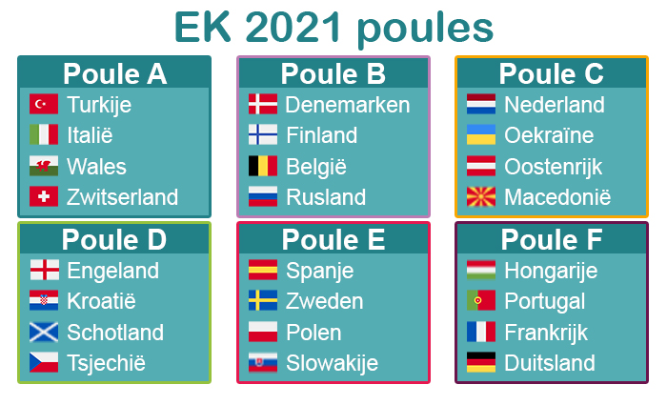
België speelt in groep ___ samen met:
__________________
__________________
__________________
In welke poule speelt Polen?
__________________
In Poule F spelen 2 buurlanden tegen elkaar, welke?
___________________ en ___________________
In welke Poules zitten onze buurlanden?
_________________ in poule ______
_________________ in poule ______
_________________ in poule ______
Welk buurland van ons neemt geen deel aan het EK?
_______________________________
Tegen welke landen neemt Zweden het op?
_______________________________
_______________________________
________________________________
________________________________
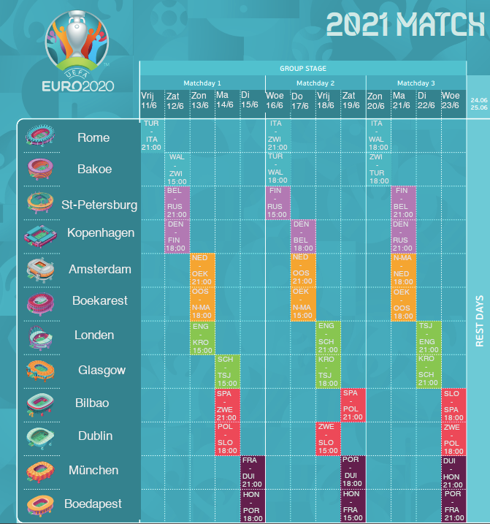
Bekijk het speelschema van de groepsfases van het EK, los de vragen op.

TUR = Turkije ITA = Italië WAL = Wales ZWI = Zwitserland BEL = België RUS = Rusland
DEN = Denemarken FIN = Finland NED = Nederland OEK = Oekraïne OOS = Oostenrijk POR = Portugal
N-MA = Noord-Macedonië ENG = Engeland KRO = Kroatië SCH = Schotland TSJ = Tsjechië
SPA = Spanje ZWE = Zweden POL = Polen SLO = Slovakije FRAU = Frankrijk DUI = DUitsland HON = Hongarije

Hoeveel matchen worden er in elk stadion gespeeld?
____________________________________________
Op welk data worden er in Boekarest matchen gespeeld?
____________________ ________________________ ________________________
Op welke dag start het EK met de eerste match?
____________________________________________
Wie speelt die openingsmatch?
_____________________tegen_______________________
Welke stad mag de openingsmatch houden?
____________________________________________
In welke stad en hoe laat speelt België (BEL) z’n eerste match?
In _____________________________om __________________
Tegen welke 2 steden speelt België een match?
____________________________________________
____________________________________________
Een grote ploeg is Frankrijk (FRA). Tegen wie spelen zij hun eerste match?
____________________________________________
Ook Duistland doet vaak mee voor de prijzen. Tegen welke 3 landen moeten zij spelen?
_____________________________________________
_____________________________________________
_____________________________________________
Welke 4 ploegen spelen op dinsdag 22 juni?
_____________________ en _______________________
______________________en _______________________
In welke stadions spelen ze ?
_____________________________________________
____________________________________________
Welke 2 ploegen spelen als laatste in Boedapest?
____________________________________________
Hoe laat start die match?
____________________________________________
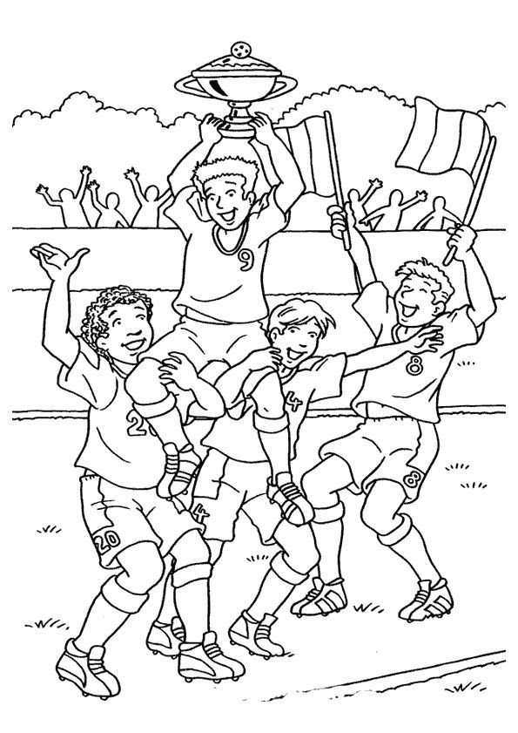
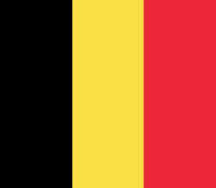
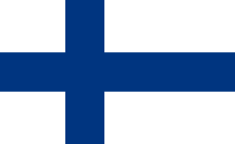
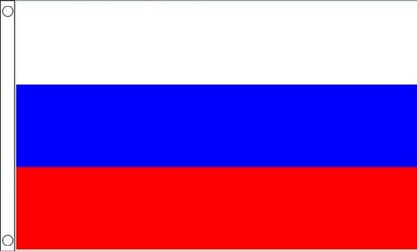
Kleurplaat!
Pronostiek!
Pronostiek van ___________
België – Rusland
Za 12/06 - 21:00
Uitslag: …. - …. 1e goal: …….^{e} minuut

Pronostiek van ___________
België – Denemarken
Do 17/06 - 18:00
Uitslag: …. - …. 1e goal: …….^{e} minuut

Pronostiek van ___________
België – Finland
Ma 21/06 - 21:00
Uitslag: …. - …. 1e goal: …….^{e} minuut

